Государственное бюджетное профессиональное образовательное учреждение
«Магаданский политехнический техникум» (ГПБОУ «Магаданский политехнический техникум)

Специальность «Учебная практика»

Практическая работа №7
«Разработка ядра программы»

Студент ИСП-09 __________ А.А. Маляренко

Преподаватель __________ А.С. Кашпур

Магадан
2026
Предметная область
Цель работы – создать базу данных в MySQL, спроектировать ER-диаграмму и написать программу на C#, которая подключается к этой базе данных.
Объект работы – инвентаризации дома.
Предмет исследования – процесс инвентаризации дома.
Точка зрения, с которой рассматривается эта система – Сотрудник.
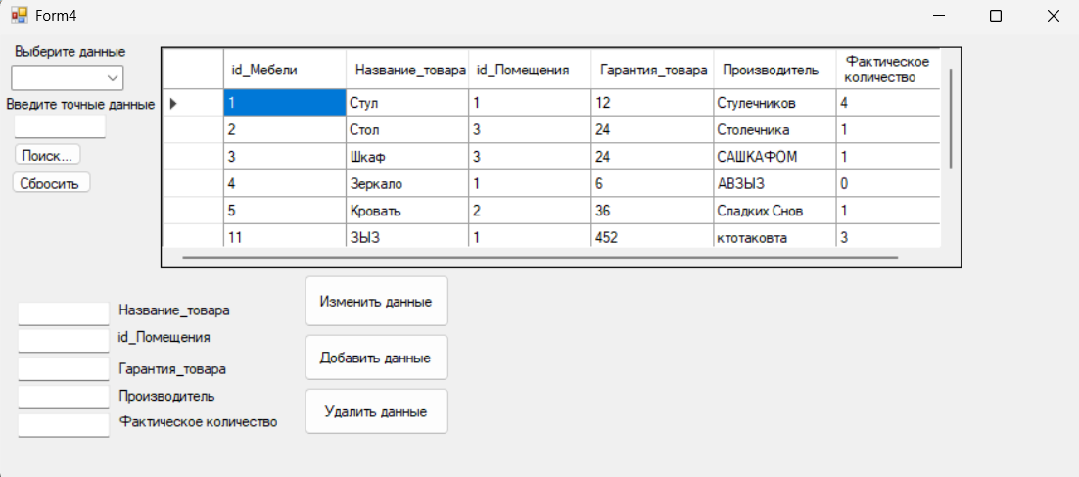
Рис.1 Реализация таблицы «Мебель» из базы данных «mybd»
В выборе слева сверху задаются поля, по которым будет работать поиск (фильтр для поиска).
В строке ввода вводятся точные данные для конкретного поиска по обьекту.
В левом нижнем углу находятся поля, для CRUD действий. В них выводятся выбранные через обработчик событий CellClick данные, а уже с ними происходит взаимодействие.
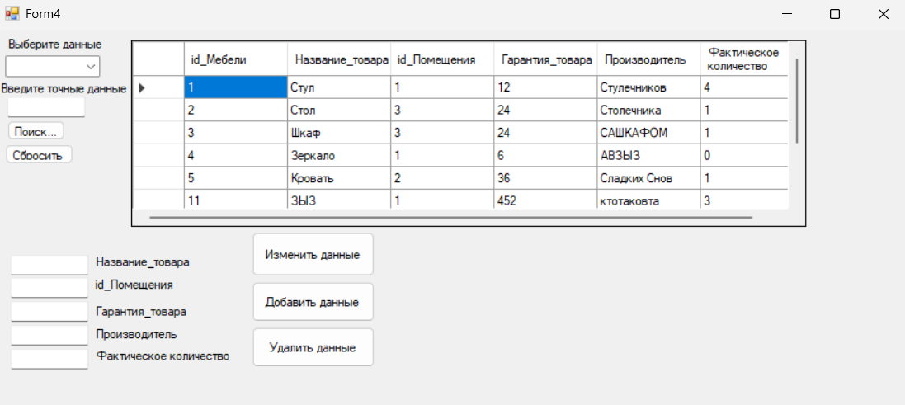
Рис.2 Реализация таблицы «Мебель» из базы данных «mybd» в форме
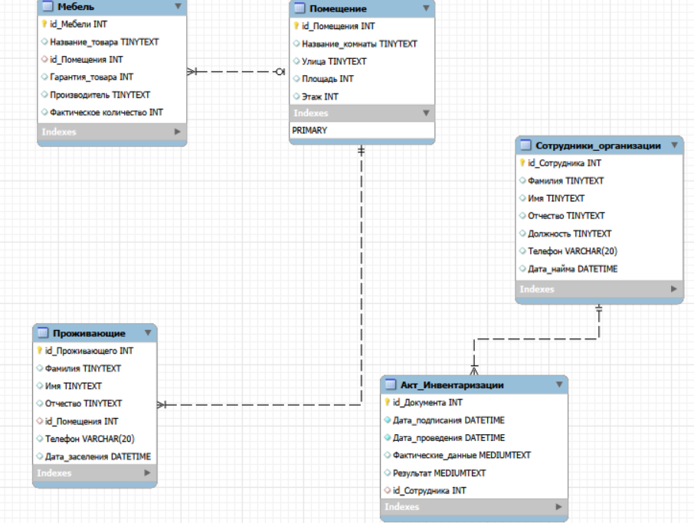
Рис.3 EER-диаграмма базы данных «mydb»

